

การแข่งขันคอมพิวเตอร์โอลิมปิก สอวน. ครั้งที่ 3

The POSN Olympiad in Informatics: 2007

วันสอบ 3 พฤษภาคม พ.ศ. 2550

2. ขุมทรัพย์ผจญภัย (Treasure)

ในการเดินทางผจญภัยเพื่อค้นหาขุมทรัพย์ จะมีการใช้แผนที่ซึ่งเป็นสิ่งจำเป็นในการเดินทางเพื่อบอกทิศทางและระยะทางนำไปสู่ขุมทรัพย์ โดยสำหรับทิศทางจะใช้สัญลักษณ์ดังนี้
N แทน ทิศเหนือ
NE แทน ทิศตะวันออกเฉียงเหนือ
E แทน ทิศตะวันออก
SE แทน ทิศตะวันออกเฉียงใต้
S แทน ทิศใต้
SW แทน ทิศตะวันตกเฉียงใต้
W แทน ทิศตะวันตก
NW แทน ทิศตะวันตกเฉียงเหนือ

สูตรในการหาระยะทางของตำแหน่งพิกัด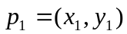และตำแหน่งพิกัด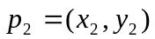 คำนวณได้ดังนี้
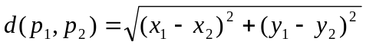
โดยการเดินทางเริ่มต้นที่พิกัด (0, 0)
ตัวอย่าง
5SE หมายถึงเดินทางไปทิศตะวันออกเฉียงใต้ 5 หน่วย
3N 1E 1N 3E 2S 1W หมายถึงการเดินทางแสดงดังรูปที่ 1

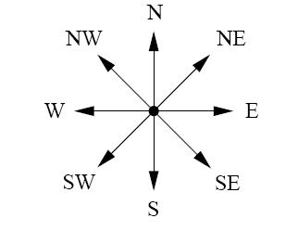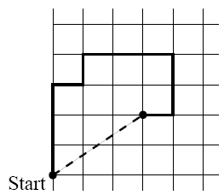
x
y
(0,0)
รูปที่ 1
คำสั่ง
จงเขียนโปรแกรมเพื่อคำนวณหาพิกัดของขุมทรัพย์ (x, y) และหาระยะห่างระหว่างจุดเริ่มต้น (0,0) ไปยังพิกัดของขุมทรัพย์

ข้อมูลนำเข้า
ข้อมูลนำเข้ามี 1 บรรทัด ประกอบด้วยระยะทางและทิศทางการเดินทาง n ชุด (1≤n≤500) แต่ละชุดคั่นด้วยช่องว่างหนึ่งช่อง ในแต่ละชุดประกอบด้วยจำนวนเต็มบวก k (1≤k≤999) เพื่อบอกระยะทาง และตัวอักษรหนึ่งหรือสองตัวเพื่อบอกทิศทาง ข้อมูลชุดสุดท้ายจะมีเฉพาะตัวอักขระ * เพื่อบอกการสิ้นสุดของชุดข้อมูล

ผลลัพธ์
ให้แสดงผลลัพธ์ดังนี้
1. บรรทัดแรกให้แสดงพิกัดของขุมทรัพย์ โดยแสดงเป็นลำดับตัวเลขของแกน x และแกน y
ทศนิยม 3 ตำแหน่ง โดยคั่นข้อมูลด้วยช่องว่างหนึ่งช่อง
2. บรรทัดที่ 2 ให้บอกระยะห่างจากจุดเริ่มต้น (0,0) ไปยังพิกัดของขุมทรัพย์ (x, y) เป็นตัวเลขซึ่งมีจุด
ทศนิยม 3 ตำแหน่ง
ข้อแนะนำ
1. ให้ใช้ ”%.3f” เป็นรูปแบบของการแสดงผลเมื่อใช้คำสั่ง printf
2. เพื่อความแม่นยำในการคำนวณให้ประกาศตัวแปรด้วยแบบ double แทนการใช้ float

ตัวอย่าง ๑

ข้อมูลนำเข้า | ข้อมูลส่งออก
3N 1E 1N 3E 2S 1W * | 3.000 2.000  3.606

ตัวอย่าง ๒

6

(0,0)

x

ข้อมูลนำเข้า | ข้อมูลส่งออก
6NW * | -4.243 4.243  6.000

ข้อจำกัดของโจทย์

ข้อจำกัดของโจทย์ | เงื่อนไข
ชื่อโจทย์ | treasure
ชื่อแฟ้มข้อมูลนำเข้า | Standard input(แป้นพิมพ์)
ชื่อแฟ้มข้อมูลส่งออก | Standard output (จอภาพ)
ข้อจำกัดของการใช้เวลาประมวลผลไม่เกิน | 1 วินาที
การใช้หน่วยความจำในแต่ละชุดทดสอบไม่เกิน | 64K
จำนวนชุดทดสอบ | 10
คะแนนสูงสุดของชุดทดสอบ | 10
คะแนนเต็ม | 100
เงื่อนไขการตรวจ | โปรแกรมสามารถประมวลผลข้อมูลในตัวอย่างที่ 1 ได้

ข้อกำหนดส่วนหัวของโปรแกรม
/*
TASK: treasure
LANG: C
AUTHOR: YourName YourLastName
CENTER: YourCenter-ID
*/

